Счет-фактура № б/н

от ______________________ г.

Плательщик: |  | Получатель:  ОАО «Белорусская универсальная товарная биржа»  УНП: 190542056 ОКПО 37641248  Юрид. адрес: Республика Беларусь, 220099,  г. Минск, ул. Казинца, 2-200  Телефон: (+375 17) 309-32-32  Счет: BY23 AKBB 3012 0000 0591 4000 0000  ОАО «АСБ Беларусбанк», пр. Дзержинского, 18, БИК AKBBBY2X
Наименование услуги | Ед. изм. |  | Стоимость услуги без НДС, бел. руб. | Ставка НДС, % | Сумма НДС, бел. руб. | Всего с НДС,  бел. руб.
Регистрация Абонента ГосСУОК с предоставлением атрибутного сертификата для участия в закупках на ЭТП | услуга |  | 22,50 | 20 | 4,50 | 27,00
Итого к оплате: 27,00 (двадцать семь) бел. руб., 00 коп.
В том числе НДС: 4,50 (четыре) бел. руб., 50 коп.

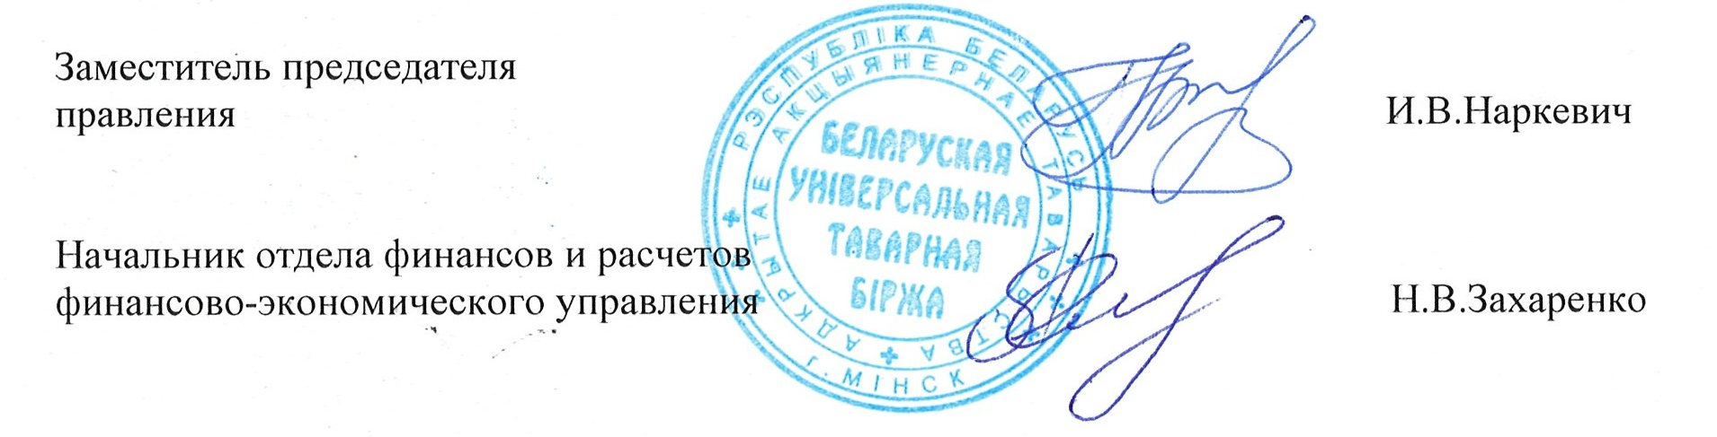

С 01.06.2025 изменяются тарифы на некоторые услуги, оказываемые биржей.
Новые тарифы размещены по ссылке: https://www.butb.by/upload/ecp/ecp-tarif_01_06_2025.pdf

После 01.06.2025 все услуги, которые были оплачены ранее, но не были оказаны, будут оказываться биржей только при условии соответствующих доплат, в соответствии с новыми тарифами.

